DAB 2 Model 1 Group 6

Medlemmer : Kasper Martensen

AU-ID: AU682545

Efter snak med Hugo har jeg fået lov at være alene, derfor har jeg ikke mulighed for at sammenligne diagrammer med andre, men jeg vil kigge på mit diagram fra første aflevering og de nye jeg har lavet i denne aflevering.

Til første lavering lavet jeg dette diagram, med notationen crow foot

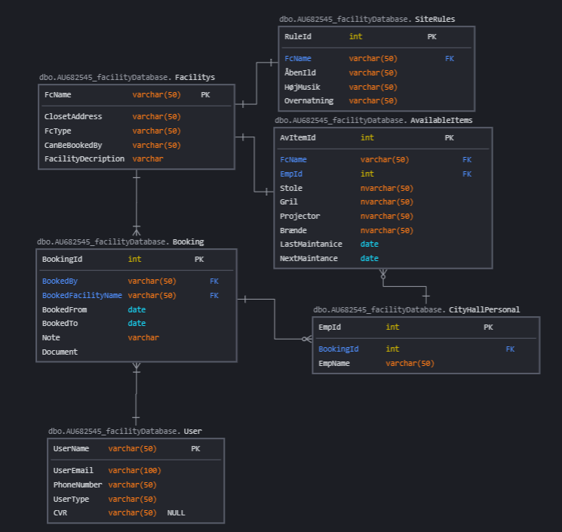

Da denne metode ikke er tilladt i full grade, har jeg lavet følgende diagram til denne opgave

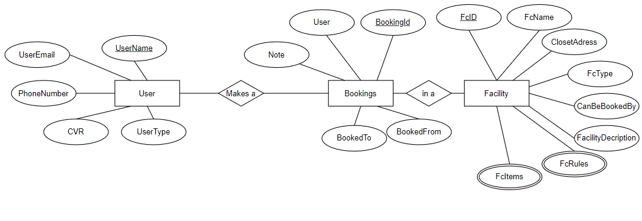

Forskellen på det nye og det gamle, er at jeg har fjernet Cityhallpersonel, grunden til dette er at den ikke som sådan er en del af denne opgave, men den ville kunne implementeres som de andre tables er blevet lavet.

Jeg har også erstattet FcName med FcId. FcName er der stadig, men det er ikke længere primary key, grunden til dette er for at kunne simplificere det at referece til et ID frem for navn.

Derudover har jeg her sat FcItems og FcRules ind i stedet for de seperate tabeller AvailableItems og SiteRules. Grunden til dette er at det ville ved en virkelig implementering gøre det lettere at indsætte regler og genstande i en string frem for at have en tabel med predefineret muligheder.

Derefter skulle der laves 3 migrations

# 1 hvor closestAdress bliver erstattet af GPS lokation

# 2 Hvor der i bookings skal alle deltagere registeres med CPR nr

# 3 Der skal være en mulighed for at se hvornår der sidst er blevet lavet vedligehold på faciliteterne

Til det har jeg opdateret ER diagrammet til at se ud som følgende

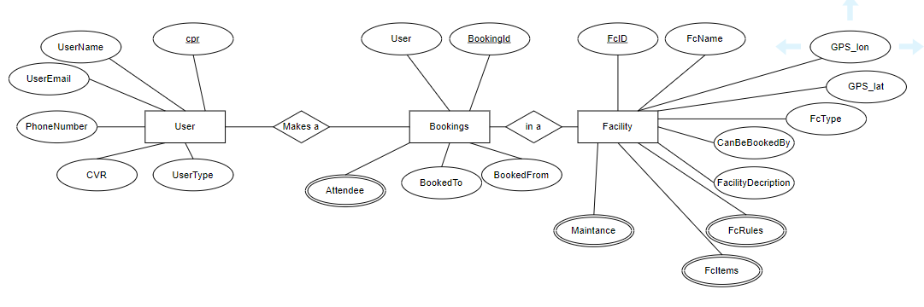

Først har jeg fjert closetAdress, og tilføjet GPS_lon og GPS_Lat til facility.

Nu har Bookings en mulitivalue der hedder Attendee, dette er blevet implementeret i form af en tabel for sig selv som der bliver referet til.

Derefter er der maintance som også er blevet implementeret i form af en tabel hvor man kan registrere Hvilken facilitet det er blevet lavet på, hvornår det er gjort, hvem der har lavet det, og et id på det.